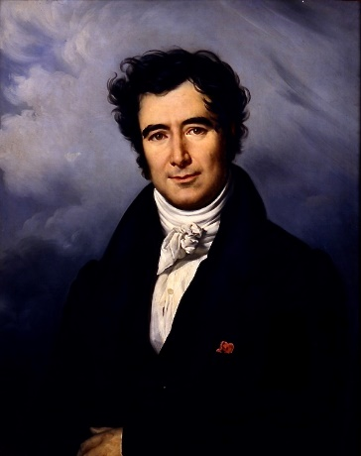
François ARAGO

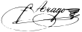
Biographie
Nom de naissance | Dominique François Jean Arago
Date de naissance | 26 février 1786
Lieu de naissance | Estagel, Roussillon (France)
Date de décès | 2 octobre 1853 (à 67 ans)
Lieu de décès | Paris (France)
Nationalité | Française

Carrière scientifique

Il fait ses études secondaires au collège communal de Perpignanb, puis ses études supérieures à l'École polytechnique qu'il intègre en 1803, âgé de dix-sept ans. Il est reçu 6e du concours d'entrée et devient porte-drapeau de l'École. Remarqué par Monge et Laplace, il est nommé en 1805 secrétaire-bibliothécaire de l'Observatoire de Paris. En 1806, il est envoyé en Espagne, à Majorque avec Jean-Baptiste Biot pour poursuivre le relevé du méridien de Paris. Pris dans la guerre d'Espagne, alors qu'il pratique seul une opération de triangulation, il est fait prisonnier. Interné au château de Bellver, il s'évade plusieurs fois, et parvient à rejoindre Paris où il entre en héros en 1809. Cela lui permet d'être élu membre de l'Académie des sciences le 18 septembre 1809, à seulement vingt-trois ans9. La même année, il est choisi par Monge pour le suppléer comme professeur de géométrie analytique à l'École polytechnique ; il prend le titre de professeur adjoint (de Monge) en 1812 : il reste près de vingt ans professeur à Polytechnique. En 1816, il crée un cours original d'« arithmétique sociale », donnant aux élèves des notions de calcul des probabilités, d'économie mathématique et de démographie. Parallèlement, il poursuit sa carrière à l'Observatoire de Paris, qui dépend du Bureau des longitudes. Après avoir été secrétaire-bibliothécaire, il est nommé membre adjoint du Bureau en 1807 ; il en devient membre titulaire en 1822, à la mort de Delambre. En 1834, il prend le titre, dont il avait proposé la création au Bureau, de « directeur des observations à l'Observatoire de Paris », que dirige l'astronome Alexis Bouvard. À la mort de Bouvard, en 1843, il devient directeur de l'Observatoire et le reste jusqu'à sa mort Arago, d'abord adepte de la théorie corpusculaire de la lumière, est convaincu par la théorie ondulatoire de son collègue Fresnel, qu'il aide pour faire ses expériences à l'Observatoire ou présenter ses résultats à l'Académie des sciences. Avec Biot, il détermine l'indice de réfraction de l'air et d'autres gaz.

Carrière politique/militaire
